Рекомендации родителям учащихся средних и старших классов

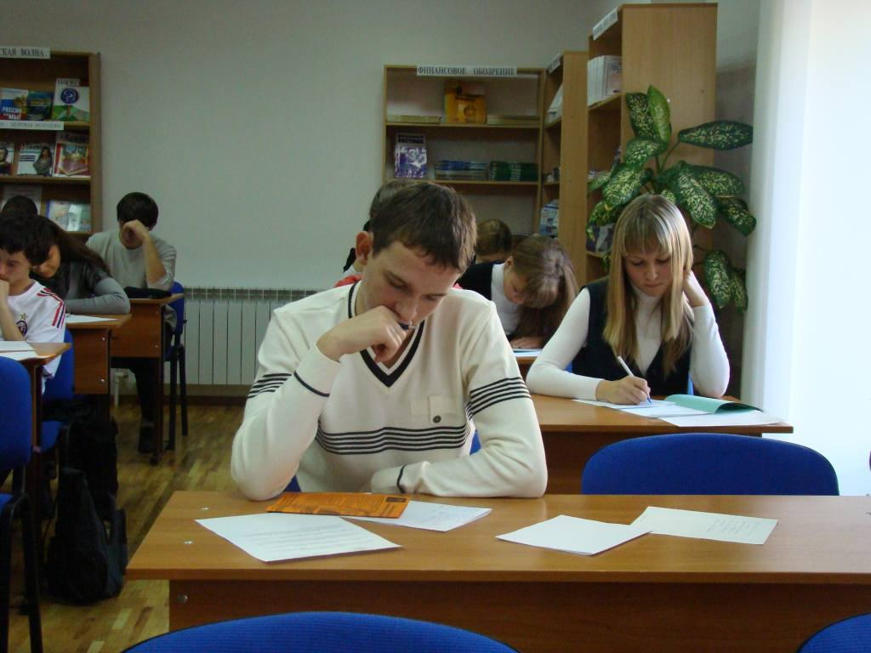
- Создайте условия, облегчающие учебу ребенка:
– бытовые: хорошее питание, щадящий режим, полноценный сон, спокойная обстановка, уютное и удобное место для занятий и т.п.;
– эмоциональные: проявляйте веру в возможности ребенка, не теряйте надежду на успех, радуйтесь малейшим достижениям, высказывайте любовь и терпение в ожидании успеха, не оскорбляйте его в случае неудачи и т.п.;
- культурные: обеспечьте ребенка справочниками, словарями, пособиями, атласами, книгами по школьной программе, кассетами; используйте магнитофон для учебных занятий, вместе смотрите учебно-познавательные программы по ТВ, обсуждайте увиденное и т.п. Слушайте своего ребенка: пусть он пересказывает то, что надо заучить, запомнить, периодически диктуйте тексты для записывания, спрашивайте по вопросам учебника и т.п.
- регулярно знакомьтесь с расписанием уроков, факультативов, кружков, дополнительных занятий для контроля и для оказания возможной помощи.

- не оставляйте без внимания свободное время ребенка, помогите сделать его полезным и содержательным, принимайте участие в его проведении.

- не сравнивайте своего ребенка и его успехи с другими, лучше сравнить его с самим собой — это более обнадеживает.

- пытаясь объяснить разные способы решения задачи, не отказывайтесь от своего решения. Это стимулирует активность школьника.

- дайте почувствовать ребенку, что любите его независимо от успеваемости, замечаете познавательную активность даже по отдельным результатам.

- создавайте традиции и ритуалы семьи, которые будут стимулировать учебную активность детей. Используйте позитивный опыт ваших родителей, знакомых.

